# codingtech科技医疗导航项目搭建指南

## 项目名：MNavigation

## 项目模块：Qtcreator5.6+vtk8.0+MSVC+CMaker

## 模块下载：

1.Qtcreator5.6为本项目使用的编辑器，选用Qtcreator是因为本项目的UI界面由Qt搭建，下载地址：

<http://download.qt.io/archive/qt/>

注意！请一定使用Qt 5.6版本，而不是Qt 5.9版本

1. vtk8.0为本项目体绘制、图形处理所用工具

下载地址：

<https://www.vtk.org/download/>

经测试，vtk8.0与vtk7.0均可与Qtcreator集成，如果不能，使用7.0

1. MSVC为本项目使用的编译器，经测试MSVC2013 64位、32位以及MSVC2015 64位均可成功编译qt+vtk，其余版本待发掘。

MSVC2013本体及升级包下载地址:

ed2k://|file|cn_visual_studio_ultimate_2013_with_update_5_x86_dvd_6816649.iso|5567336448|641555AD6472A98923B29CC5E371461E|/

1. 插件与SDK

[https://www1.qt.io/download-open-source/#section-1](https://www1.qt.io/download-open-source/" \l "section-1)

在下载QT安装包同时，还需要下载向VS集成用的VisualStudioAdd-in1.2.5forQt5插件，若出现链接失效等问题可点击链接后方的info按钮选择其它镜像地址，在安装好VS与QT后再安装此插件。打开VS2013选择菜单栏QT5-Qtoptions并按上图完成配置，其中Path需要改成对应的路径。

Debugging tools for windows

Vs上的Debug工具为内置的，Qt无法调用，需要额外安装这个。

下载地址：

<https://msdn.microsoft.com/en-us/windows/desktop/bg162891.aspx>

1. CMaker

前期编译链接库的时候需要使用。经测试3.9版本和3.5版本皆可用

下载地址：

<https://cmake.org/download/>

## 安装步骤：

1. MSVC安装

仅安装C++模块即可

2.Qtcreator安装

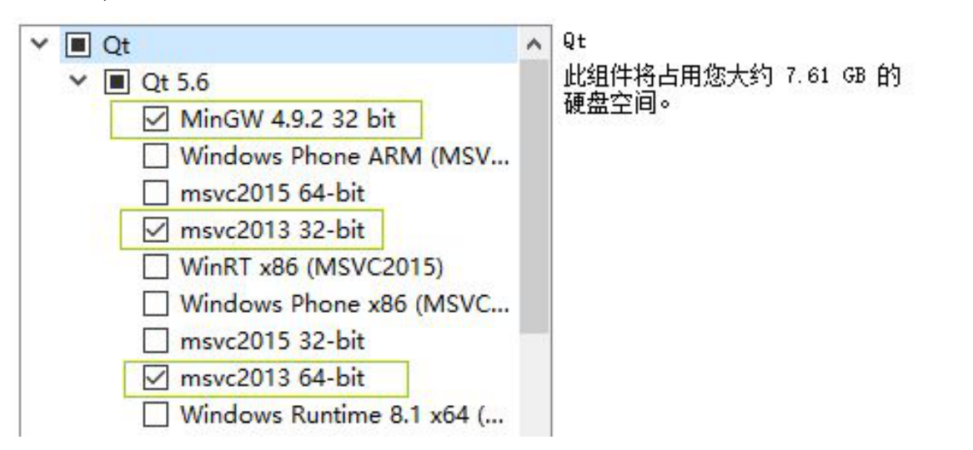

安装时一定请选择你下载的MSVC编译器版本。

3.vtk安装

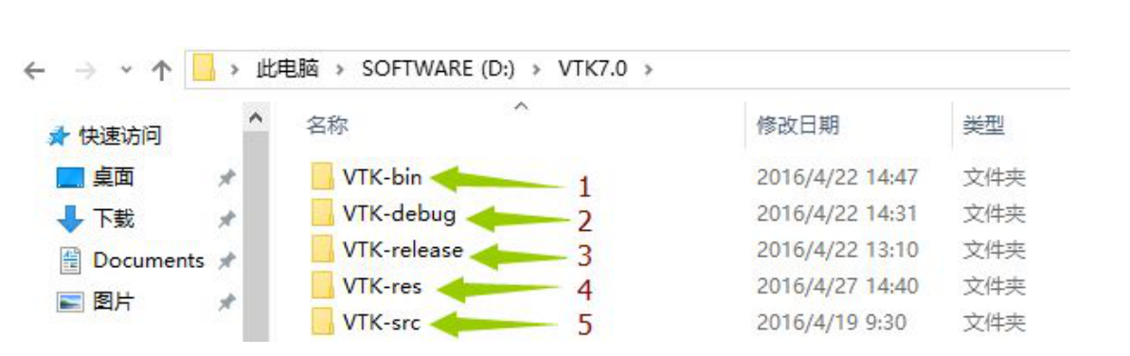

在vtk目录下建立5个文件夹。

Vtk-src 存放vtk官网上下载到的VTK-7.0.0.zip解压后的文件。

Vtk-res 用作临时的安装路径

Vtk-debug 存放编译出来的debug版本库

Vtk-release 存放编译出来的release版本库

Vtk-bin 作为CMkaer的编译路径

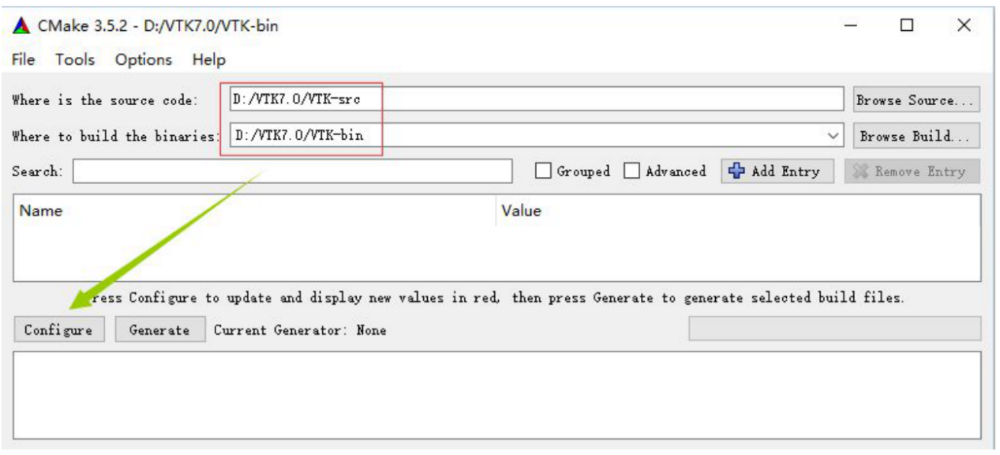

打开Cmaker，选择编译源地址为vtk-src，编译地址为vtk-bin。

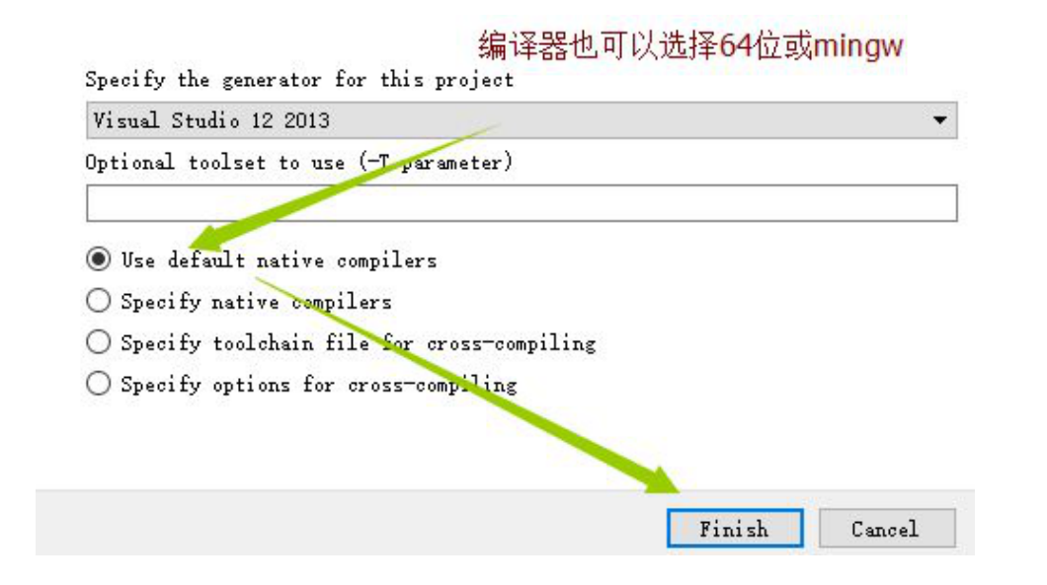

选择编译器，选择你安装的编译器。之后点击左下角Configure。

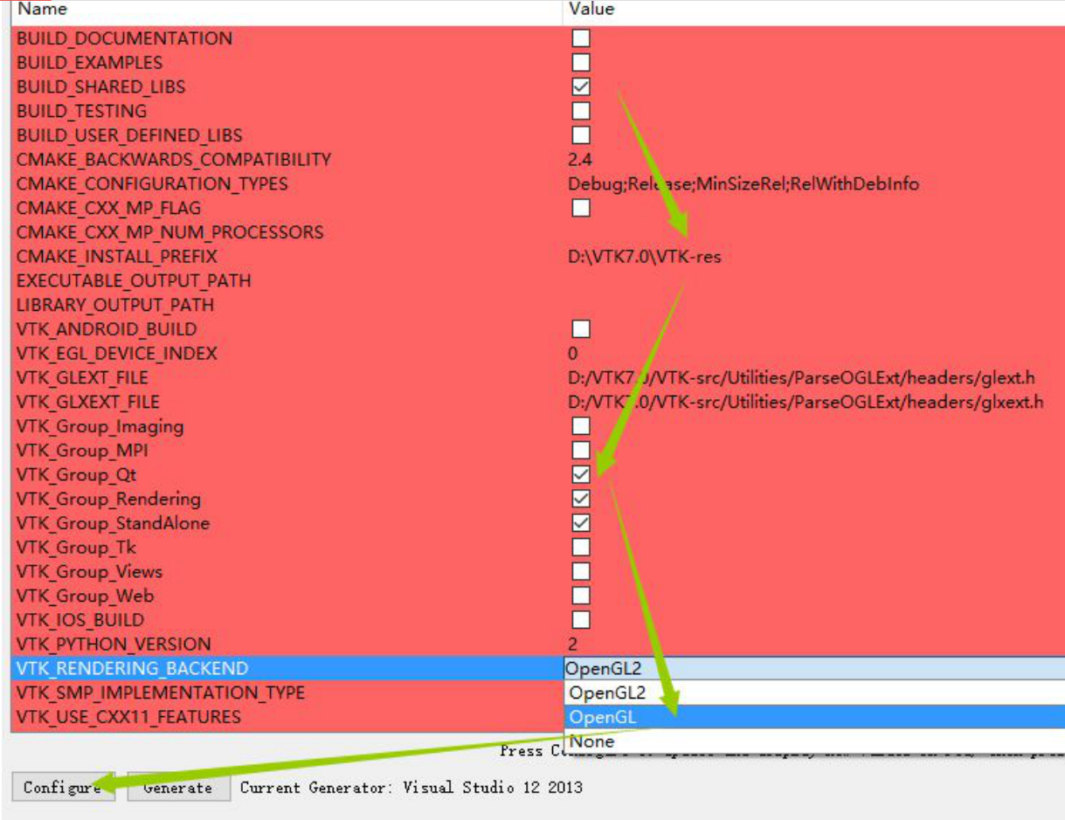

BUILD_TESTING，不勾选，它会下载一些示例，如果你没有开启vpn则往往会下载失败，从而超时，导致编译失败。

CMAKE_INSTALL_PREFIX,变更路径为你的vtk-res路径，这是你的安装路径。

BUILD_SHARED_LIBS，勾选，编译动态库。

VTK_Group_Qt,勾选，它会链接Qt。

VTK_RENDERING_BACKEND,选择OpenGL，否则在QtCreator中添加初始化宏会出错。

选项选择完毕后再次点击左下角Configure



Qt5_DIR如果未找到，选择对应路径下的E:\qt\5.6.3\msvc2013\lib\cmake\Qt5；

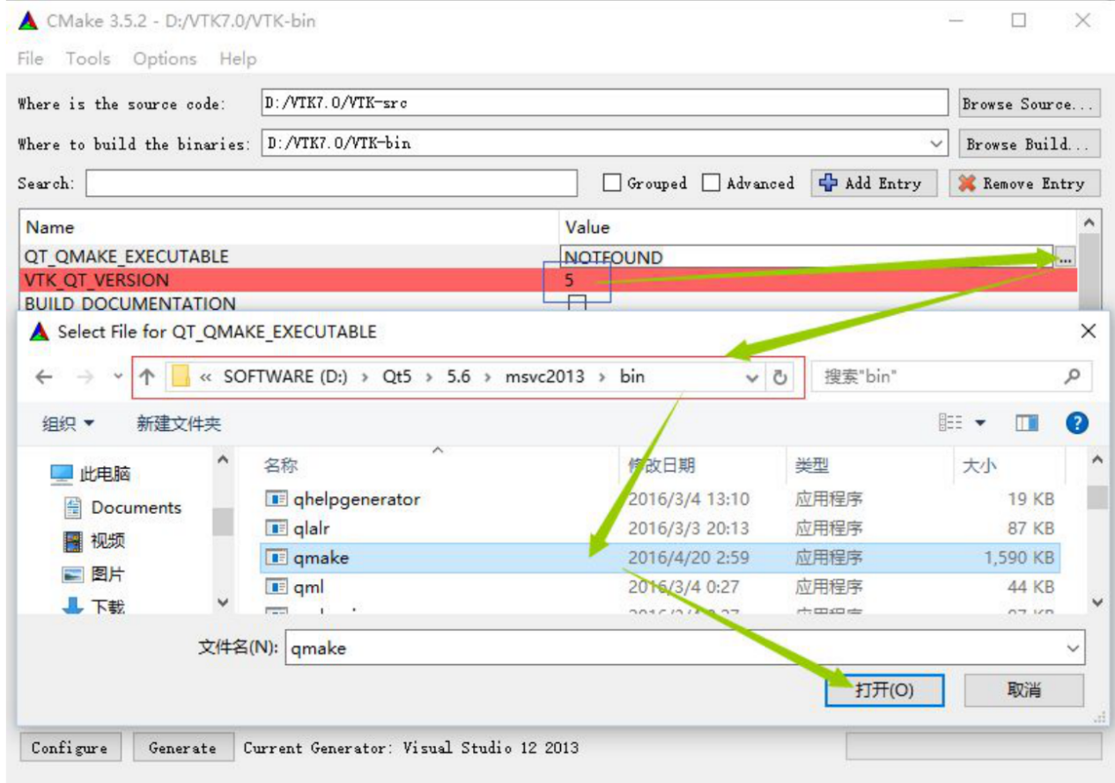

VTK_QT_VERSION 选择5，如果你使用的QtCreator版本为4，那么选择4，这里我们下载的是5.6版本。

QT_QMAKE_EXECUTABLE 选择D:\Qt5\5.6\msvc2013\bin\qmake.exe，即根据你的编译器版本选择对应qt安装目录下的qmake.exe

再次点击Configure

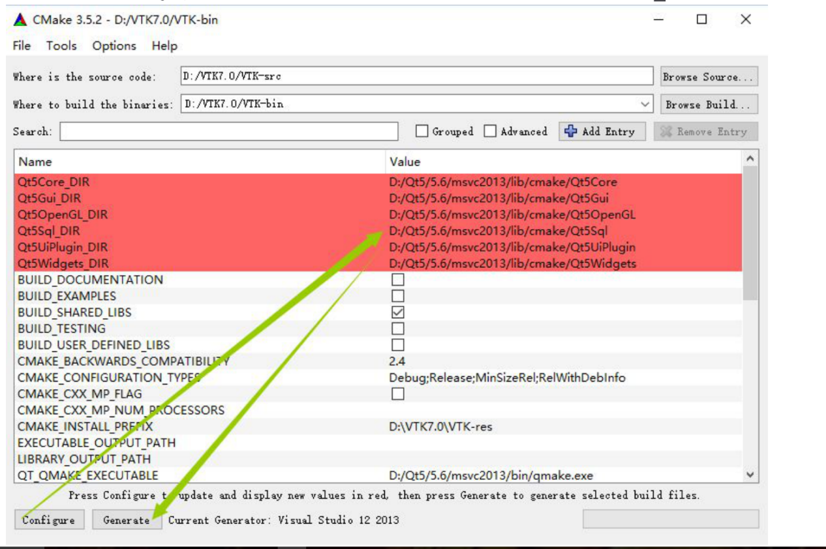

如图所示，如果此5个红色选项没有自动寻找到，请对照图片，选择地址。

再次点击configure。

如果未报错，点击Generate

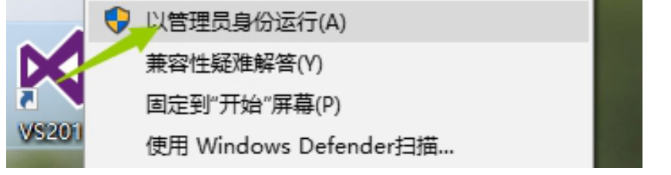

以管理员身份运行vs2013(如果使用的其他编译器请用管理员身份打开对应的vs)，管理员权限无法找到的话可以创建vs的快捷方式，然后右键快捷方式->属性->快捷方式->高级->用管理员方式运行一栏打上勾。之后便可以右键，用管理员方式打开。

进入vs后打开现有项目，打开vtk-bin\VTK.sln

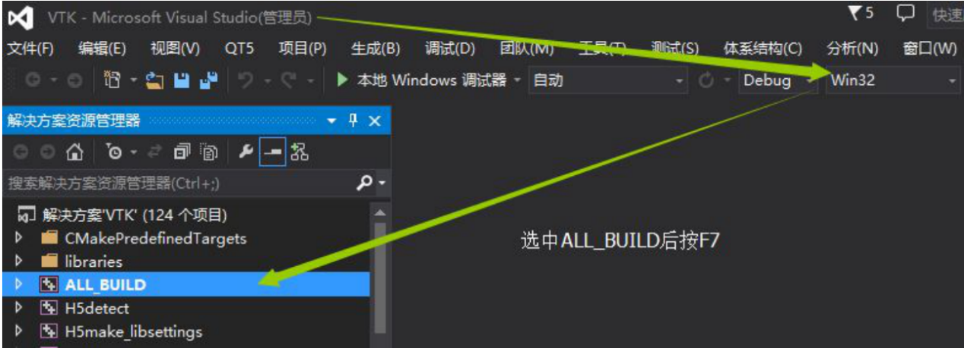

之后选择ALL-BUILD项目，配置类型为Debug和Win32(如想生成64位选win64),按F7开始构建。

全部重新构建完成后，选中INSTALL

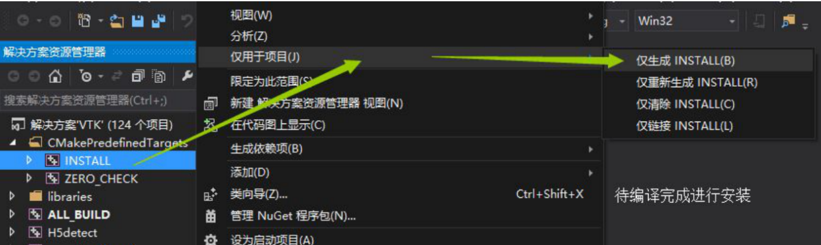

右键->仅用于项目->仅生成INSTALL

生成完毕后。

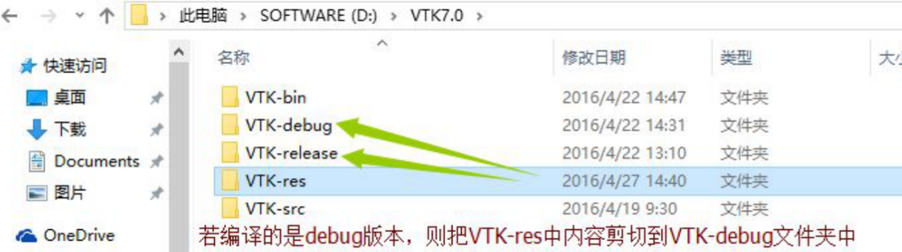

将vtk-res中的全部文件剪切到vtk-debug文件夹中。

之后重新选中ALL_BUILD,配置类型为Release，重新生成项目，生成后INSTALL也生成，再将新生成的vtk-res文件夹中全部文件剪切到vtk-release中。

接着，在D:\VTK7.0\VTK-release\plugins\designer 中找到 QVTKWidgetPlugin.dll 插件，将

其复制到 D:\Qt5\Tools\QtCreator\bin\plugins\designer 目录中，用于在 Qt Creator

的 designer 中显示 QVTKWidget 控件。

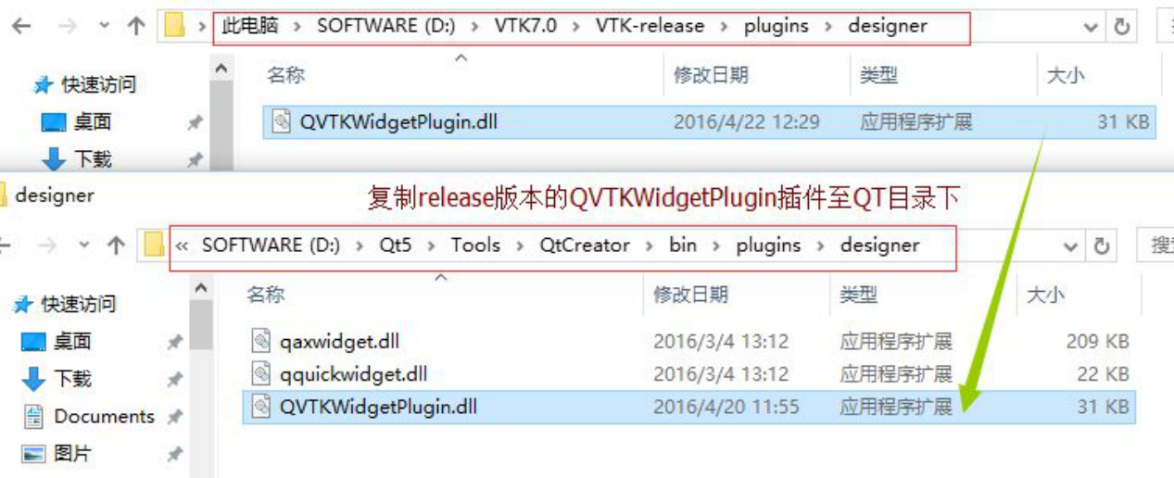

最后，将 VTK-debug 和 VTK-release 复制到 E:\Compile\SAP_EXL_20160420 (根据你想存放的位置来)文件夹下，

调出系统属性，点击环境变量，选择 Path 变量后点击编辑，点击 add 添加按钮

将 E:\Compile\SAP_EXL_20160420\VTK-debug\bin 加入系统路径。注意 debug 版

的路径和 release 版的路径只能添加一个，否则编译可能会冲突。

1. Qt creator作为编辑器

打开 Qt Creator 新建一个 GUI 工程，在*.pro 或*.pri 工程文件中写入如图所示的

头文件和库链接路径。INCLUDPATH 为指定头文件路径，LIBS 为关联库。其目

录主要包括.../VTK-debug/include/vtk-7.0 和.../VTK-debug/lib，注意斜杠方向！

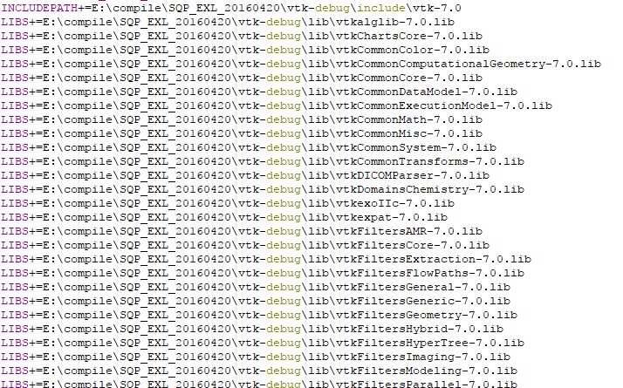

由于 VTK 是基于 CMAKE 进行管理的工程，若脱离 CMAKE 平台转至 QT 下则

会出现编译时寻找不到 VTK 文件等情况，编译器会报错。故需要在调用 VTK

之前加入 VTK 初始化的宏定义如下：

#ifndef INITIAL_OPENGL

#define INITIAL_OPENGL

#include <vtkAutoInit.h>

VTK_MODULE_INIT(vtkRenderingOpenGL)

VTK_MODULE_INIT(vtkInteractionStyle)

#endif

如果想要添加其他的宏定义，也可以在此代码块添加

例如添加VTK_MODULE_INIT(vtkRenderingVolumeOpenGL)

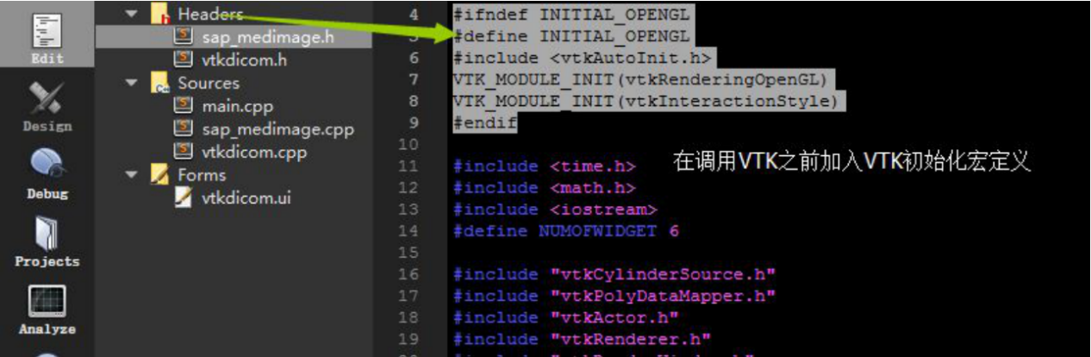

对于UI,设计模式下拉滚动条即可查看到QVTKWidget控件。

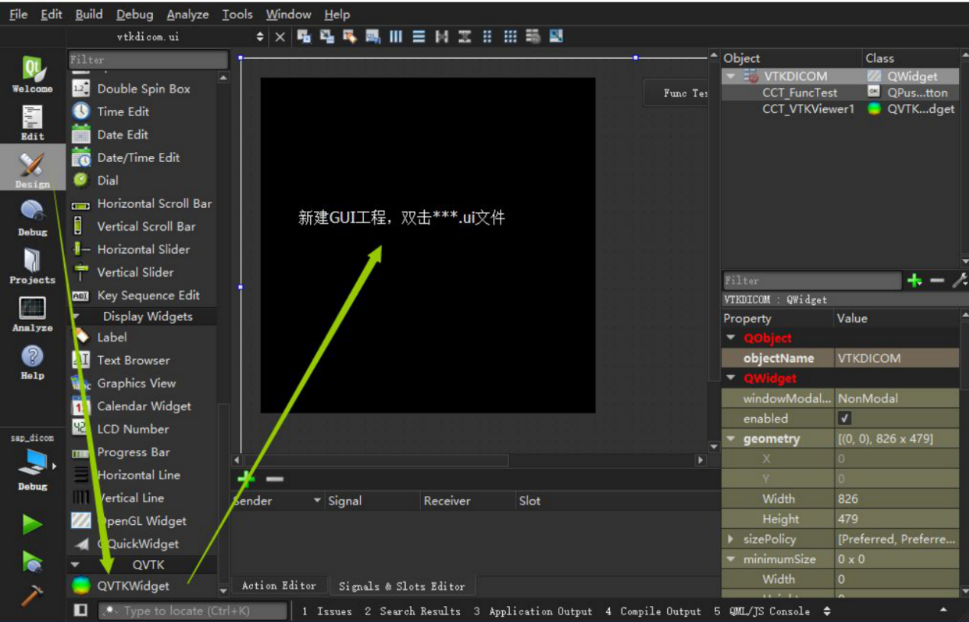

## 版本管理：

我们使用git来进行版本管理，库地址暂时定为：<https://github.com/alankzh/MNavigation>

当云服务器上的git服务配置好后，再移植到云服务器。

Windows下使用git请下载：

<https://git-scm.com/downloads>

下载完毕后，在gitbash命令行中输入：

git config --global user.name "Your Name"

git config --global user.email "email@example.com"

用于初始化你这台机器的名字。

再之后，先创建一个本地的版本库：

git init

此命令一出，你所在的文件夹即初始化成版本库，所以你可以先cd或mkdir你指定名字的文件夹。

推荐：

cd e:

mkdir MNavigation

Git init

之后连接到远程库：

git remote add origin [git@github.com:alankzh/MNavigation.git](mailto:git@github.com:alankzh/MNavigation.git)

之后就可以使用pull更新，push提交代码。

推荐先pull更新

git pull origin master

然后自己本地有更新时，

git add 更新的文件

git commit -m “更新描述”

git push origin master

当然你也可以自己创建分支。

有关git更多指令，参见：

<https://www.liaoxuefeng.com/wiki/0013739516305929606dd18361248578c67b8067c8c017b000>

如果你git pull指令没有成功，请先联系我，我会在alankzh账号下添加你这台机器的ssh码。

如果你没有现成的ssh码，在gitbash中使用命令生成一个：

ssh-keygen

之后按3个回车，打开C:\Users\电脑用户名\.ssh 文件夹下的id_rsa.pub

将这个文件中的内容发送给我即可

我会将此ssh添加到git仓库中。

我qq：429695420